**Forma-1**

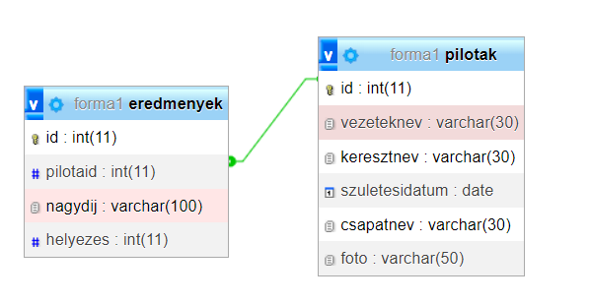Az alábbi adatbázisban a 2019 –es évi Forma-1 futamok, versenyek adatai találhatóak.

Az **pilotak** táblában a **foto** mezőben tárolva vannak a pilóták fotóinak a nevei. Ezek a fotók megtalálhatóak a **client/images** mappa alatt.

Hozzon létre a lokális SQL szerveren **forma1** néven adatbázist! Az adatbázis alapértelmezett rendezési sorrendje a magyar szabályok szerinti legyen! Importalja a **forma1.sql** állományt, mely tartalmazza a táblákat létrehozó és az adatokat a táblába beszúró SQL parancsokat, valamint a táblák közti kapcsolatot is!

Az adatbázis kapcsolat létrehozásához használhatjuk a **configDB.php** -t, melyet a megfelelő paraméterekkel kell aktualizálni (adatbázis név, felhasználónév, jelszó).

Az oldal kialakításához használhatjuk a Bootstrap keretrendszert. Törekedjünk a reszponzív oldalkialakításra.

Készítsünk grafikus alkalmazást, mely tartalmazzon egy menüvezérelt php keretprogramot **index.php** néven, melynek menüpontjai jelenítsenek meg egy-egy részfeladatot. Keretprogramnak használhatjuk az **index.php**-t a hiányzó logika/szintaxis megfelelő kiegészítésével. Egy-egy menüpontra kattintva az alkalmazás a következő információkat legyen képes nyújtani jól átlátható formátumban, mindig csak egy kiválasztott kérdésre válaszolva:

1. **Főoldal** : a keretprogramunk főoldala jelenítsen meg az adatbázis **pilotak** táblájából 6 véletlenszerűen kiválasztott Forma-1-es pilótát a minta szerint. Az oldal legyen reszponzív.   
   Továbbá egy menüpont fölé helyezve az egeret, a minta szerint egy aláhúzás jelenjen meg, továbbá az éppen aktív menüpont jól látható legyen.
2. **Dobogósak** : minden egyes nagydíjnál jelenítse meg az első három helyezést elért pilótákat
3. 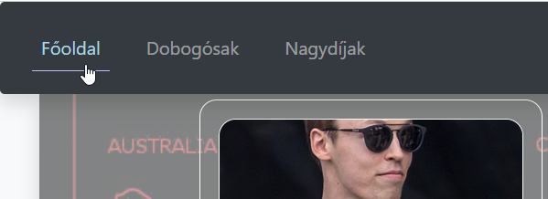**Nagydíjak** : adjunk lehetőséget a felhasználónak, hogy egy legördülő listából kiválasztva egy nagydíjat, megjelenjenek a résztvevő pilóták és helyezésük.

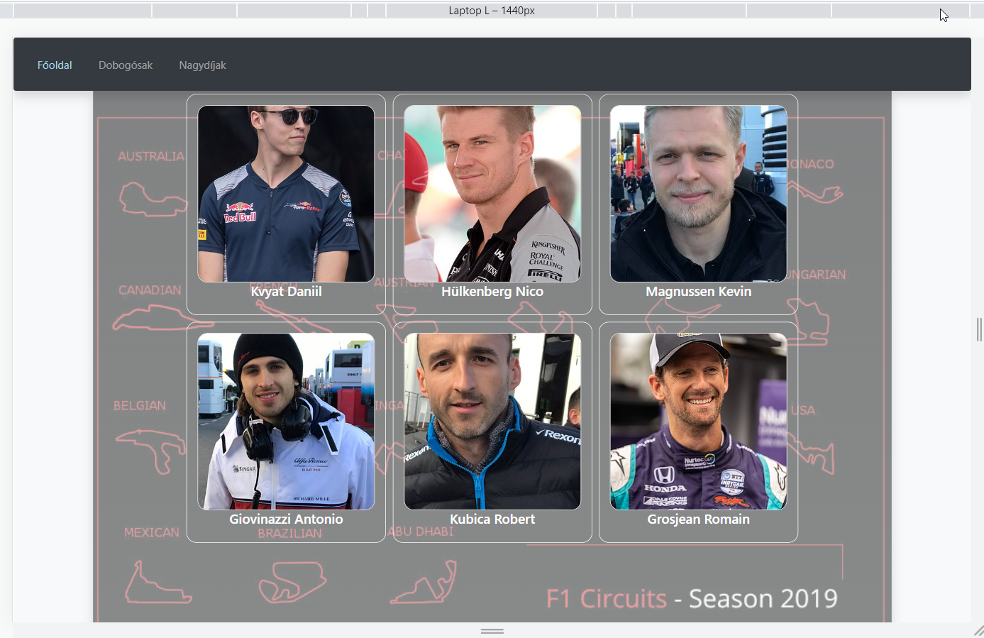

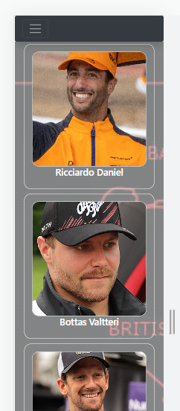

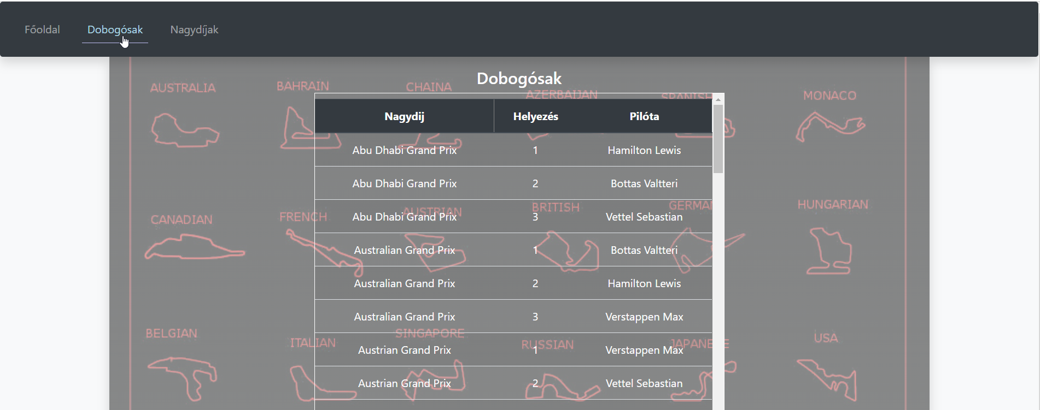

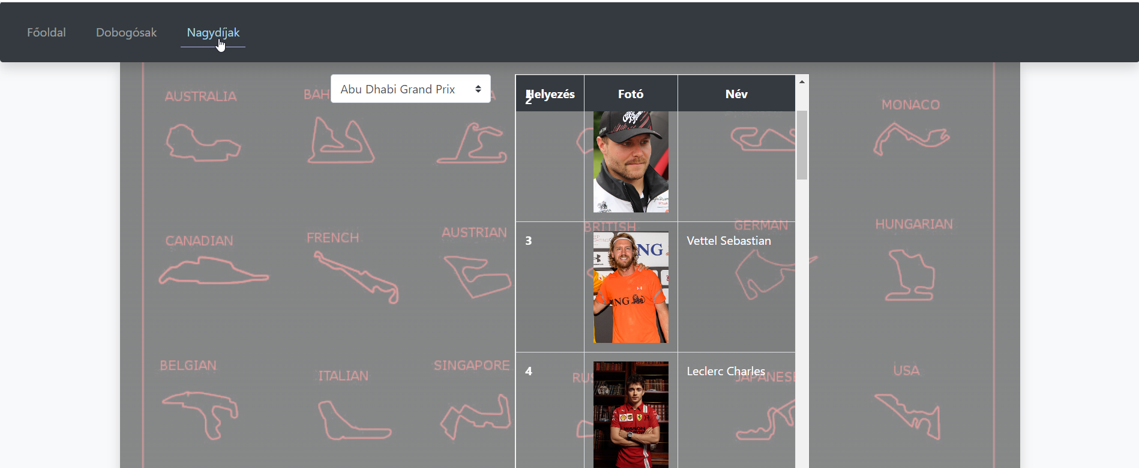

**Értékelő lap**

|  |  |  |
| --- | --- | --- |
|  | **Adható pont** | **Kapott pont** |
| **Komplex alkalmazás (szoftver) készítése** | | |
| Menüvezérelt keretprogram kialakítása. | 5 |  |
| A/1 A főoldal minta szerinti kialakítása. | 5 |  |
| A/2 Reszponzív főoldal. | 5 |  |
| A/3 Az aktív menüpont jól megkülönböztető és egy menüpont fölé helyezve az egeret megvalósul az aláhúzás. | 5 |  |
| A/4 SQL lekérdezés helyessége | 6 |  |
| A/5 A lekérdezés eredményének megjelenítése | 15 |  |
| B/1 SQL lekérdezés helyessége | 5 |  |
| B/2 A lekérdezés eredményének megjelenítése | 16 |  |
| C/1 Választólista megjelenítése | 15 |  |
| C/2 A kiválasztott azonosító alapján az SQL lekérdezés helyessége | 6 |  |
| C/3 A lekérdezés eredményének megjelenítése | 17 |  |
| **Összesen:** | **100** |  |

|  |  |  |
| --- | --- | --- |
| **Ponthatárok** | | |
| 0 | 40 | elégtelen (1) |
| 41 | 60 | elégséges (2) |
| 61 | 70 | közepes (3) |
| 71 | 80 | jó (4) |
| 81 | 100 | jeles (5) |

dátum aláírás aláírás